Консультация для родителей
«Развитие связной речи детей в семье»
На сегодняшний день, развитие речи становится наиболее актуальной проблемой в нашем обществе. Все чаще взрослые заменяют живое общение с детьми телефонами, компьютерными играми…, забывая о том, что речь играет важную роль в жизни человека. Она является средством общения, средством обмена мыслями людей между собой. Без этого люди не могли бы организовывать совместную деятельность, добиваться взаимного понимания. Плохо говорящие дети, осознав свой недостаток, становятся молчаливым, застенчивым, нерешительным, затрудняются в общении с другими людьми.
Что же такое умение говорить? Ребенок в повседневной жизни, общаясь со всеми, говорит очень много. Но, когда ему предлагают: «Расскажи, что интересного ты увидел в зоопарке? Перескажи сказку, рассказ…», — сразу возникают трудности. Ребенок не умеет видеть и понимать основной сюжет, определять главных героев, основное действие, время и место происходящего события, не может четко сформулировать вопрос и ответить на него.
К 5-6 годам современный ребенок должен овладеть всей системой родного языка: уметь полно и последовательно излагать свои мысли, свободно пересказывать рассказы и сказки, описывать произошедшие события правильно произносить все звуки и сложные слова. К сожалению, в современных реалиях этого не происходит…
Дошкольное учреждение берет на себя большой объем работы по развитию связной речи, но без помощи и участия родителей педагогам не обойтись.
Полученные в детском саду навыки по составлению связных текстов необходимо закреплять в семье.
а) составление рассказов по семейным фотографиям (рост малыша, летний отдых и т.п.);
б) рассказы по сериям картинок (от 3-х и более);
в) работа с книгой (перед прочтением новой книги вначале, рассмотрите ее вместе с ребенком затем, спросите, о чем эта книга, кто главные герои и уже после прочтения обсудите рассказ с ребенком).
Уважаемые родители! Не надо думать, что «в школе научат», позаботьтесь, чтобы ваш ребенок пришел в школу с уже хорошо развитой речью – это намного облегчит ему вступление в школьную жизнь. И вовсе не обязательно устраивать для это школу на дому. Просто чаще играйте с ребенком в развивающие речь, мышление, фантазию игры. Ведь игра – основной вид деятельности детей. В игре часто, и сложное становится доступным. Не отвечайте отказом на просьбу детей поиграть, предложите игру сами. Игра с ребенком, несомненно, доставит радость и удовольствие, оживит вам интерес к владению бесценным даром слова.
Учитывая большую загруженность родителей ежедневными домашними делами и накопленную к концу дня усталость, предлагаю игры на развитие различных речевых навыков, часть из которых можно легко применять даже по дороге в детский сад!

Вспомни случай
Выберите с ребёнком какое-то событие, в котором вы вместе недавно участвовали. Например, как вы гуляли по набережной и смотрели праздничный  салют, встречали бабушку на вокзале, отмечали день рождения… По очереди рассказывайте друг другу, что видели, что делали. Припоминайте как можно больше | 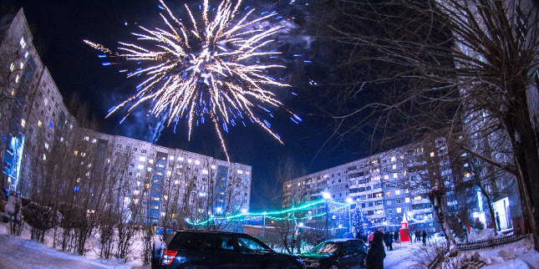  деталей – до тех пор, пока уже не сможете ничего добавить к сказанному.

Говорим по-разному
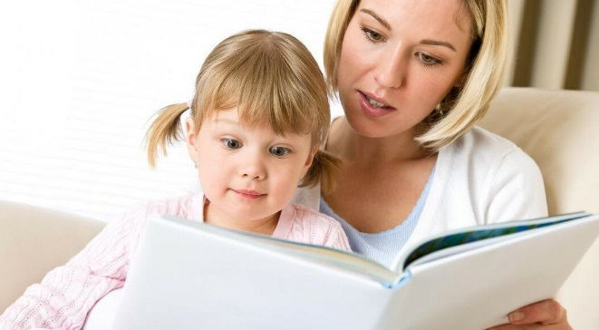 | Попробуйте один и тот же детский стишок прочитать сначала обычным голосом, потом очень быстро и очень медленно, басом и тоненьким голоском, делая ударение не на тех словах, на которых нужно. Изменив интонацию, можно безобидное стихотворение прочитать как страшную историю или как телевизионный репортаж. Если получится, попробуйте использовать иностранный акцент. Да мало ли, что можно придумать!

Бюро путешествий
Каждый день вы с ребёнком отправляетесь по обычному маршруту – в магазин или дошкольное отделение. А что, если попробовать разнообразить свои будни?  Представьте, что вы отбываете в увлекательное путешествие. Обсудите вместе с малышом, на каком виде транспорта будете путешествовать, что нужно взять с собой, что за опасности вы встретите по дороге, какие достопримечательности увидите… Путешествуя, делитесь впечатлениями. | 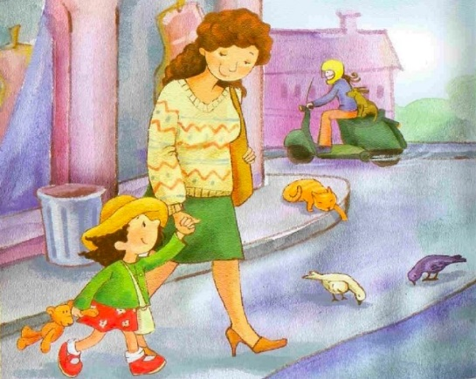

Лучший друг
Если вы ждёте в помещении, где разложены журналы, можете поиграть в “рассказы о лучшем друге”. Пусть ребёнок выберет картинку, которая ему нравится. Это может быть какой-то человек – большой или маленький – или животное. Попросите его рассказать о своём “лучшем друге”. Где он живёт? В какие игры любит играть? Он спокойный или любит побегать? Что ещё можно о нём рассказать?

Всегда под рукой
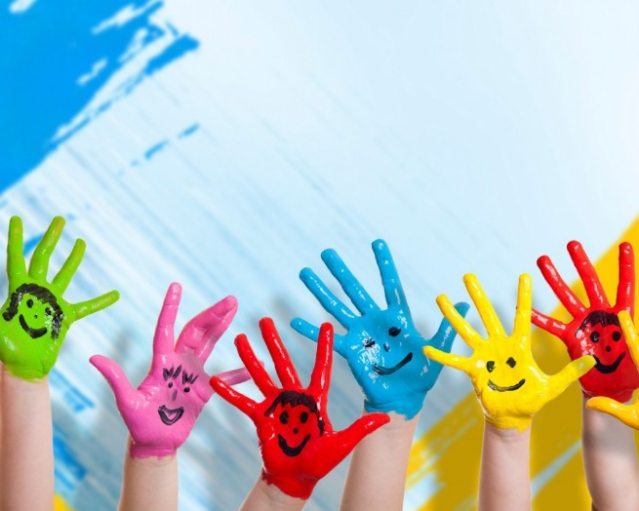 Всем родителям знакомы ситуации, когда ребёнка трудно чем-то занять, например, долгое ожидание в очереди или утомительная поездка в транспорте. | Всё, что нужно в таких случаях, чтобы в маминой сумочке нашлась пара фломастеров или хотя бы просто ручка. Нарисуйте на пальчиках малыша рожицы: одна - улыбающаяся, другая – печальная, третья – удивляющаяся. Пусть на одной руке окажется два персонажа, а на другой, допустим, три. Малыш может дать персонажам имена, познакомить их между собой, спеть песенку или разыграть с ними сценку.

Семейное ток – шоу
Может быть, ребёнку понравится идея попробовать себя в роли телевизионного ведущего? Приготовьте диктофон для записи, дайте “журналисту” в руки микрофон – и можно начинать интервью с бабушкой или дедушкой, тётей или сестрой… До начала интервью подскажите ребёнку, какие вопросы можно задать. Например, “Какое у тебя любимое блюдо?.. А что ты любил, есть в детстве?.. Куда бы ты хотел поехать?” и т.д.

Мой репортаж
Вы с ребёнком побывали в какой-то поездке только вдвоём, без других членов семьи. Предложите ему составить репортаж о своём путешествии. В качестве иллюстраций используйте фотоснимки или видеосюжеты. Дайте ребёнку возможность самому выбрать, о чём рассказывать, без наводящих вопросов. А вы понаблюдайте за тем, что именно отложилось у него в памяти, что для него оказалось интересным, важным. Если начнёт фантазировать, не останавливайте. Речь малыша развивается независимо от того, какие события – реальные или вымышленные – им воспроизводятся.

Измени песню
Детям нравится петь о знакомых вещах – о себе и своей семье, о своих игрушках и о том, что они видели на прогулке…Выберите хорошо известную песню и предложите ребёнку придумать к ней новые слова. Ничего, если текст будет слишком связным, много повторений – тоже не страшно. Рифмы не обязательны. Можете предложить и свой, “взрослый” вариант переделанного текста.

И, конечно, не забывайте про мелкую моторику. Руки и пальцы также помогают говорить. Пусть как можно больше вырезают, штрихуют, раскрашивают, пришивают пуговицы, собирают мозаику, пазлы. Ребенок, имеющий высокий уровень развития мелкой моторики, умеет логически рассуждать, у него достаточно развиты память, внимание и связная речь.
Играя со своими детьми, вы можете многого добиться. Так что, все в ваших руках.
Желаю вам удачи!

